TECHNICKÁ UNIVERZITA V LIBERCI
Ekonomická fakulta



BAKALÁŘSKÁ PRÁCE

2012 Michal Bím
TECHNICKÁ UNIVERZITA V LIBERCI
Ekonomická fakulta
Studijní program : B6209 Systémové inženýrství a informatika
Studijní obor : Manažerská informatika

Specifika řízení projektů ve státní správě
Specification of project management in the state sector
BP-EF-KIN-2012-03
Michal Bím

Vedoucí práce: doc. Ing. Klára Antlová, Ph.D., KIN
Konzultant: Ing. Michal Tvrzník, doktorand TUL

Počet stran: 48 počet příloh:1
Datum odevzdání: 4. 5. 2012
Zadání bakalářské práce

Prohlášení
Byl jsem seznámen s tím, že na mou bakalářskou práci se plně vztahuje zákon č. 121/2000 Sb. o právu autorském, zejména § 60 – školní dílo.
Beru na vědomí, že Technická univerzita v Liberci (TUL) nezasahuje do mých autorských práv užitím mé bakalářské práce pro vnitřní potřebu TUL.
Užiji-li bakalářskou práci nebo poskytnu-li licenci k jejímu využití, jsem si vědom povinnosti informovat o této skutečnosti TUL; v tomto případě má TUL právo ode mne požadovat úhradu nákladů, které vynaložila na vytvoření díla, až do jejich skutečné výše.
Bakalářskou práci jsem vypracoval samostatně s použitím uvedené literatury a na základě konzultací s vedoucím bakalářské práce a konzultantem.

Datum: 4. 5. 2012

Podpis:

Anotace a klíčová slova
Má bakalářská práce se zabývá odlišnostmi řízení projektů ve státní správě vůči řízení projektů v soukromém sektoru. Částečně se také zabývám problematikou získávání dotací z evropských dotačních fondů, protože evropské dotace představují hlavní část finančních zdrojů, ze kterých jsou státní projekty financovány.
S problematikou projektového řízení i dotací z evropských financí jsem se seznámil až nyní, během praxe a musím říci, že mě zaujalo, jak to všechno v praxi funguje. Bohužel musím konstatovat, že získávání peněz z evropských fondů není nic snadného. To stejné lze říci i o projektovém řízení, musíte toho mnoho nastudovat, poznat, vyzkoušet a většinou i pokazit, abyste získali sebevědomí a zkušenosti pro řízení projektů.
V mé práci se budu zabývat odlišnostmi řízení projektů ve státní správě, tj. na ministerstvech, krajských úřadech, obecních úřadech. Sledoval jsem, jak probíhá 5 projektů, z nichž 3 byly ve státní správě a 2 ve firemním sektoru. Moje bakalářská práce se proto opírá o zkušenosti z těchto projektů.
Klíčová slova: projekt, řízení, státní správa, dotace, fondy.

Annotation and keywords
My bachelor work is about differences between project management in the state sector and the private sector. Also, I partly accompany this with the issue of getting EU grants because European Union funds represent the main part of financial resources for projects in the state sphere.
I met with issue of project management and funding from the EU during my work placement for the first time and I have to say, I’ve been surprised by how it looks in practice. Unfortunately, I have to state that getting the European Union fund is not easy at all. We can say the same about the project management. We have to study many books, get to know and try a lot of skills in practice, and usually spoil a few things in the projects so that we can become self-confident in project management.
In my work, I will deal with the differences between project management in the state sector, which includes ministries, the regional institute office, and the municipal institute office. I watched progress in five projects; three of them were in the state sector and two was in the public sector. My bachelor work is based on experiences from these projects.
Keywords: project, management, state sector, grant, funds.
Obsah
1 Projekty ve státní správě 12
1.1. Jaké typy jsou z pohledu financí (SR a dotované projekty vs. soukromé finance) 12
1.2. Jak jsou dostupné dotace 13
1.2.1 Průběh žádosti o peníze z fondů EU 15
1.3 Projekty financované ze státního rozpočtu 17
1.4 Projekty financované ze strukturálních fondů 18
2 Nejčastější problémy řízení projektů ve státní správě 21
3 Implementace projektového řízení 27
3.1 Analýza stavu 28
3.2 Návrh řešení 30
4 Metodika řízení projektu ve státní správě 31
4.1 Životní cyklus projektu 33
4.1.1 Inicializace 33
4.1.2 Příprava 34
4.1.3 Plánování 34
4.1.4 Realizace 35
4.1.5 Vyhodnocení 36
4.1.6 Udržitelnost 37
5 Využití nástrojů pro řízení projektů 38
5.1 Důvody pro použití 38
5.2 Výhody a nevýhody 38
5.3 Popis vybraného nástroje 40

Seznam ilustrací
Obrázek 1: Schéma průběhu čerpání financí 15
Obrázek 2: Trojimperativ projektového řízení 24
Obrázek 3: Princip fungování akceptací 25
Obrázek 4: Životní cyklus projektu ve státní správě 33
Obrázek 5:Ukázka Ganttova diagramu 35
Obrázek 6: Důraz komerční sféry na jednotlivé fáze projektu 36
Obrázek 7: Důraz státní správy na jednotlivé fáze projektu 37
Obrázek 8: Uživatelské prostředí CA Clarity 43
Obrázek 9: Uživatelské prostředí CA Clarity v. 13 43
Obrázek 10:Organizační struktura krajského úřadu 48
Seznam zkratek a značek
Zkratky
ESF - Evropský sociální fond
EU (=European Union) – Evropská unie
FS - Fond soudržnosti
MMR ČR – Ministerstvo místního rozvoje České republiky
OP - operační program
PM (=Project Manager) projektový manažer
PMBOK (=Project Management Body of Knowledge) – jeden z mezinárodních standardů poskytující základní znalosti o řízení projektů
PPM – Product portfolio management
PRINCE2 (=PRojects IN Controlled Environments) – strukturovaná metodika pro efektivní řízení projektů
ROP – regionální operační program
SR - státní rozpočet
WBS (=work breakdown structure) hierarchický rozklad produktů
Značky
€ - měna euro
Úvod
Jako téma své bakalářské práce jsem si zvolil specifika řízení projektů ve státní správě. Budu se snažit vysvětlit, čím je řízení projektů ve státní správě zvláštní.
Provedu vás problémy, na které se často naráží při řízení projektů ve státní správě, a to zejména na ministerstvech a úřadech. Budu se snažit navrhnout své řešení problému nebo popíšu již praxí osvědčené řešení.
Ve své práci se nebudu detailněji věnovat popisu a rozebírání jednotlivých metodik. Nebudu se zabývat ani projektovým portfolio managementem. Pouze se zmíním, co si pod tímto pojmem představit a čím se zabývá.
Důvodem pro zvolení právě tohoto tématu byla aktuálnost problémů, ke kterým velice často ve státních projektech dochází. Právě v tomto období probíhá vyšetřování projektů, ve kterých došlo k předražení zakázky, zastavení rozjetého projektu nebo k hrozbě zastavení dotací z fondů Evropské unie.
Cílem mé práce bude vyspecifikování, čím je státní správa výjimečná a to bohužel většinou ve špatném slova smyslu. Budu se snažit nahlédnout na problém řízení projektů ve státní správě z více pohledů. Ve většině případů uvedu i porovnání se soukromou sférou. Hlavním mým cílem bude navrhnout lepší způsob řešení problémů při řízení projektů ve státní správě. Zlepšení ve všech oblastech je samozřejmě nereálné, ale musíme být rádi za jakýkoliv posun vpřed.
Literatura věnována přímo řízení projektů ve státní správě bohužel není v našem jazyce dostupná. Je možné, že se o řízení projektů ve státní správě okrajově zmiňují některé publikace, ale je velice těžké je nalézt. Většinu informací, které v mé bakalářské práci naleznete, pochází ze zkušeností z mé roční řízené praxe a hlavně od spolupracovníků, kteří mají v této oblasti zkušenosti. Literatury věnované obecně řízení projektů je na trhu veliké množství. Mnoho citací z těchto knih najdete v mé práci.

Svou práci jsem založil na poznatcích ze své praxe, konzultace s odborníky na danou problematiku a načtení informací o základech projektového řízení.
Svojí práci začnu popisem financování projektů a jejich problémů. Dále se budu věnovat i dotacím z fondů EU, které jsou časté pro státní projekty. V další části se budu věnovat nejčastějším problémům, na které můžete narazit ve státní správě.
Ve druhé polovině své práce popíšu, jak probíhá analýza současného stavu v organizaci, kde se hodlá zavést nový způsob řízení projektů. Dále pak popíšu návrh řešení. Od tohoto tématu se dostanu k metodice vhodné k řízení projektů ve státní správě a popíšu životní cyklus pro ni vhodný. V poslední kapitole popíšu nástroj vhodný pro ulehčení práce na řízení projektů a rozepíšu důvody pro jeho použití s výhodami a nevýhodami.

Projekty ve státní správě
Tato kapitola je věnována hlavně problému financování projektů ve státní správě. Budou zde zmínky i o soukromém sektoru, aby s ním mohlo být provedeno srovnání.

Jaké typy jsou z pohledu financí (SR a dotované projekty vs. soukromé finance)
Projekty můžeme rozlišovat z pohledu financí. Můžeme mít projekty financované ze státního rozpočtu (dále jen SR) a fondů Evropské unie (dále jen EU), které jsou specifické, co se řízení projektů týče. Druhou skupinou jsou projekty, na které jsou používány soukromé finance. Je předem jasné, kde bude vynakládání peněz efektivnější a průhlednější.
Nejdříve zde budou popsány projekty financované ze SR nebo dotované z fondů EU. O projektech financovaných ze SR rozhoduje obvykle úředník, který se snaží získat pro své oddělení či resort stejné nebo větší množství peněz ze SR jako v minulém roce. V této oblasti se pracuje s určitým balíkem peněz – SR, z něhož si každý chce „ukousnout“ co největší část. Je velice smutné, že není cílem státní správy zefektivnit hospodaření se státními penězi. V oblasti čerpání dotací z fondů EU je situace obdobná. Z aktuálních problémů bych vyzdvihl problém chybně zadávaných veřejných zakázek a fungování auditního systému, díky čemuž je pozastavené průběžné proplácení projektů na více ministerstvech a hrozí, že peníze nebudou vyplaceny z EU. EU požaduje kontrolu některých dotací. Zarážející je, že by měli kontrolu provádět stejní lidé, kteří pracují na oddělení, kde bude probíhat kontrola. Objevují se názory, že dohledový orgán nad dotacemi by měl spadat pod NKÚ či přímo pod premiéra. Měl by být však samostatný, bez politických vlivů. Hlavním problémem v ČR je neexistence legislativy pro audit dotací. Pokud se našemu státu podaří do června uvést v platnost zákony a budeme dodržovat stanovená pravidla kontroly a čerpání dotací, tok peněz bude obnoven. V aktuálním programovém období 2007 – 2013 je v operačních programech (dále jen OP) připravena částka 26,69 miliard €. (http://aktualne.centrum.cz/domaci/politika/clanek.phtml?id=737945, vid. 2012-04-03)
Evropská unie disponuje třemi hlavními fondy:
- Strukturálními fondy:
  - Evropský fond pro regionální rozvoj (ERDF)
  - Evropský sociální fond (ESF)
- Fondem soudržnosti (FS)
Strukturální fondy podporují rozvoj chudších regionů členských států Evropské unie s cílem zvýšení hospodářské i sociální soudržnosti celé unie. (www.strukturalni-fondy.cz/Informace-o-fondech-EU, vid. 2012-02-20)
Druhou skupinou jsou projekty financované ze soukromých zdrojů. Toto financování se používá ve firmách. Firma si sama financuje projekty a vyčlení si na ně určité finance. Rozdílem je, že firmy požadují, aby výsledky této činnosti byly jasně měřitelné. Zavedení nové metodiky a nástroje pro řízení projektů se dělají většinou za účelem plnění strategie společnosti a zvýšení či dosažení zisku. Proto se firmy snaží o maximální efektivitu svých činností na projektech. Způsob, jakým to firmy řeší se různí, některé si přizvou na zajištění projektu projektovou organizaci a jiné si najdou zkušeného projektového manažera (dále jen PM) a pověří ho vedením projektů ve firmě. V případě, že mají více PM, je vhodné zavést projektovou kancelář do organizační struktury organizace. Projektová kancelář zastřešuje řízení projektů a portfolia projektů napříč organizací. Její hlavní pracovní náplní je administrace, řízení projektů a metodická podpora projektů. Se zvyšujícím se počtem projektových aktivit v organizaci se zvyšuje potřebnost zavedení projektové kanceláře. Pojetí projektové kanceláře se liší od ryze virtuálního útvaru, až po reálně existující oddělení. (Dvořák, Répal, Mareček, 2011, s. 14)

Jak jsou dostupné dotace
Zde se dozvíte, jak obtížné je získat dotaci na určitý projekt. V úvodu naleznete statistiky o čerpání ze všech fondů EU v České republice. V podkapitole naleznete popis, jak probíhá žádost o dotaci.
V České republice bylo od začátku současného programového období 2007 – 2013 podáno 75 417 žádostí o podporu (údaje platné k počátku února) ve kterých se žádalo o 1179,8 mld. Kč. Od začátku aktuálního programového období bylo rozhodnuto o dotaci u 34 195 projektů, což představuje částku 569,8 mld. Kč. K počátku února běželo zhruba 21 tisíc projektů, což není malé číslo. Proplaceno bylo 312,2 mld. Kč, ale pouhých 138,7 miliard Kč bylo certifikováno, tzn. skutečně vyplaceno z fondů EU. (Měsíční monitorovací zpráva o průběhu čerpání strukturální fondů, fondu soudržnosti a národních zdrojů v programovém období 2007-2013, únor 2012)
Pokud to převedeme na procenta, statistika vyznívá ještě hůře. Z celkově možných 100%, které ČR mohla získat za období 2007 – 2013 se rozhodlo o dotaci v 72,2% případů. To by nebylo tak špatné, kdyby ale nebyly podány žádosti o dotace v částce dosahující 149,6% alokované částky. Z toho vyplývá, že pouhá polovina projektů byla zpracována tak, že se rozhodlo o dotaci toho projektu. Tím tato smutná čísla bohužel nekončí. Proplaceno bylo pouze 39,7% peněz z možných 100%. Proplacením je ale myšleno pouze předběžné proplacení ze SR, kdy se proplatí 15% ze SR i 85% z fondu EU příjemci dotace. Certifikovaných, tzn. skutečně proplacených z fondů EU je pouhých 17,6%.(Otázky Václava Moravce, ČT1 11. 3. 2012 12.00)
Ani podle množství utracených peněz z fondu nelze určit, jestli to bylo pro stát výhodné. Problémem některých OP je, že sice se z nich nějaké prostředky vyčerpají, ale bohužel tyto prostředky jsou proplaceny platbou ze SR a již nejsou díky různým nesrovnalostem (např. tím, že český systém kontroly neodpovídá požadavkům Evropské komise) proplaceny z fondů EU. S tímto problémem se potýká například OP Výzkum a vývoj pro inovace, z jehož možných prostředků byla sice jedna pětina vyčerpána, ale pouhá 2% z těchto prostředků šla skutečně z fondů EU. To z něj dělá jeden z nejhorších OP spolu s OP Vzděláním pro konkurenceschopnost.
V současné době jsou dokonce 4 OP pozastaveny a EU čeká, jestli se podaří napravit problémy s kontrolou projektů. Teprve pak se obnoví tok financí z fondů. Z rozhovoru s premiérem Petrem Nečasem v Otázkách Václava Moravce dne 11. 3. 2012 vyplynulo, že v dalším programovém období 2014 – 2020 se uvažuje o daleko menším počtu OP než je současných 24. V zahraničí je běžné 3 nebo 5 základních OP. Nyní vzhledem k problémům s tím, že je mnoho koordinačních úřadů a těžko se vše kontroluje, je jasné, že v dalším období bude OP mnohem méně. (Otázky Václava Moravce, ČT1 11. 3. 2012 12.00)
Na následujícím obrázku 1 je graficky znázorněn průběh čerpání dotací z fondů Evropské unie.
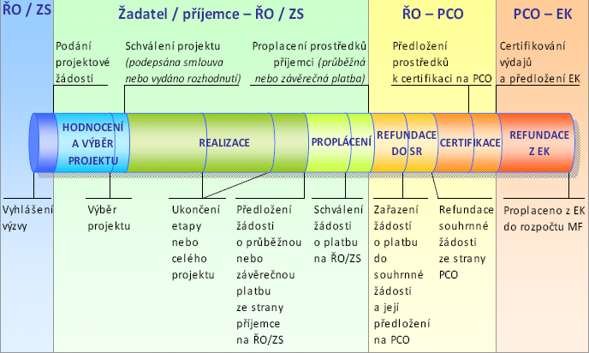
Obrázek 1: Schéma průběhu čerpání financí
Zdroj: Měsíční monitorovací zpráva o průběhu čerpání strukturální fondů, fondu soudržnosti a národních zdrojů v programovém období 2007-2013, prosinec 2011, s. 8.

1.2.1 Průběh žádosti o peníze z fondů EU
Před započetím projektu je nutné se podívat, jaké projekty budou mít šanci v daném programovém období získat dotaci z Evropské unie. V každém programovém období jsou vybrány vládou a Evropskou komisí určité oblasti (OP), ve kterých má daný stát co vylepšovat a které druhy projektů chce podporovat. Nejlepší a nejjednodušší je to udělat na stránce www.strukturalni-fondy.cz/Programy-2007-2013, kde jsou vypsány všechny tematické programy, regionální operační programy (dále jen ROP), OP zaměřené pouze na Prahu a dále programy mezinárodní spolupráce, kde je možné se zapojit do spolupráce s ostatními státy EU a díky tomu získat dotaci i pro svůj projekt. OP se dělí na sedm regionálních operačních programů (dále jen OP), osm tematických operačních programů (např. na dopravu, vědu a vzdělávání, zaměstnanost, životní prostředí) a devět programů Evropské územní spolupráce.
Evropské fondy mají tři cíle. Prvním je Konvergence – tento cíl je určen k podpoře hospodářského a sociálního rozvoje pro regiony, ve kterých hrubý domácí produkt na jednoho obyvatele nedosahuje 75% průměru tohoto ukazatele pro celou EU. Dále do tohoto cíle spadají státy, jejichž hrubý národní důchod je nižší než 90% průměru tohoto ukazatele pro celou EU. Druhý cíl je Regionální konkurenceschopnost a zaměstnanost a slouží k podpoře regionů, které přesahují limity pro zařazení do cíle Konvergence, v České republice pod něj spadá pouze Praha. Poslední cíl se jmenuje Evropská územní spolupráce a slouží k podpoře příhraniční spolupráce regionů nacházejících se podél všech pozemních hranic. Dále podporuje také mezinárodní a nadnárodní spolupráci regionů. (www.strukturalni-fondy.cz/Programy-2007-2013, vid. 2012-02-20)
Postup při žádosti o dotaci:

Vyhlášení výzvy
„Řídící orgány nebo zprostředkující subjekty vyhlašují pravidelně časově vymezené výzvy k předkládání žádostí o podporu v rámci jednotlivých prioritních os a oblastí podpory.“ (Měsíční monitorovací zpráva o průběhu čerpání strukturální fondů, fondu soudržnosti a národních zdrojů v programovém období 2007-2013, únor 2012, s. 7)

Hodnocení a výběr projektu
Pokud podáte žádost o finanční podporu v termínu dané výzvy a váš projekt je v souladu s cíli daného operačního programu, z něhož chcete dotaci čerpat, pak vaše žádost projde hodnocením. Na základě předem definovaných výběrových kritérií se dále vyberou projekty, jimž bude dotace udělena. Dotace ve všech operačních programech je přidělována na základě předložené projektové žádosti, kterou následně posuzují jednotlivé řídící orgány operačních programů. Pokud projekt projde tímto hodnocením, získá podporu z daného operačního programu a může začít realizace projektu. (Měsíční monitorovací zpráva o průběhu čerpání strukturální fondů, fondu soudržnosti a národních zdrojů v programovém období 2007-2013, únor 2012, s. 7)

Realizace a proplácení
Když už dojde na realizaci projektu, je nutné mít vlastní prostředky, nebo si je vypůjčit. Platby jsou totiž realizovány na základě žádosti o platbu, kterou předložíte řídícímu orgánu, ale většinou se proplácí zpětně, tedy za již odvedenou (a většinou již i zaplacenou) práci. Je možné dostávat prostředky na provedení práce již předem, ale rozhodnutí je plně v kompetenci řídícího orgánu po dohodě se správcem kapitoly SR.
Samozřejmostí je také předložení všech dokladů, které chceme proplatit. Je to z toho důvodu, aby bylo jasné, že vynaložené prostředky jsme vynaložili efektivně, hospodárně, účelně a transparentně. Nutností je také předkládané výdaje odůvodnit při žádosti o proplacení. (Měsíční monitorovací zpráva o průběhu čerpání strukturální fondů, fondu soudržnosti a národních zdrojů v programovém období 2007-2013, únor 2012, s. 7)

Certifikace
Systém finančních toků z fondů EU je založen na principu předfinancování ze SR, tzn. podíl EU, který může být až 85% financí, je nejprve předfinancován ze SR a až následně je proplacen z EU. Proto je nutné vyhradit dostatečné množství finančních prostředků ze SR na dotace, protože bez těchto prostředků není možné získat jakékoli prostředky z fondů EU. (Měsíční monitorovací zpráva o průběhu čerpání strukturální fondů, fondu soudržnosti a národních zdrojů v programovém období 2007-2013, únor 2012, s. 7)

Shrnutí
Ukazatele sledované v měsíční monitorovací zprávě jsou zvoleny právě tak, aby pokrývaly celý cyklus čerpání (obrázek 1), neboli od podání žádosti o podporu, přes schválení projektu, proplacení prostředků příjemci až po certifikaci uskutečněných výdajů. (Měsíční monitorovací zpráva o průběhu čerpání strukturální fondů, fondu soudržnosti a národních zdrojů v programovém období 2007-2013, únor 2012, s. 7)

Projekty financované ze státního rozpočtu
Nejprve by autor rád připomněl, že částečně jsou ze státního rozpočtu financované i všechny projekty dotované z fondů EU. Ty poskytnou státu (v případě projektů pro státní správu) maximálně 85% celkových nákladů na projekt a zbytek připadá na SR. Projekty financované nebo podporované ze SR jsou velice různorodé. Mohou to být veřejně dostupné služby, věci nebo pomůcky, které usnadní či zpříjemní život všem občanům daného státu nebo interní věci pro potřebu státních institucí. Často to bývají různé projekty, které pomáhají lidem uspořit energii, přilákat do regionu nové návštěvníky nebo zlepšit životní prostředí, či zabezpečit je proti povodním. Stát skutečně podporuje mnoho věcí - kulturu, chudé, nezaměstnané, umění, bydlení a mnoho dalšího.
Jen pro informaci autor doplní, že největší výdaje SR tvoří výdaje na důchody a sociální a nemocenské dávky. Druhá největší částka jde ze SR do školství. Třetí největší výdaj představují úroky ze státního dluhu. (http://www.penize.cz/80359-co-je-statni-rozpocet, vid. 2012-3-14)
Ze SR se platí velké množství projektů, některé jsou veřejné, některé pouze interní. Na některé se musí vypisovat veřejná řízení, na některá ne. Existují různé regionální operační programy, které se snaží začínajícím podnikatelům usnadnit jejich vstup na trh nebo podporují vznik škol, zabezpečení obce nebo podpořit alternativní zdroje získávání energie. Tyto projekty jsou také částečně dotovány ze SR.
Hlavním účelem vyhlašování veřejných zakázek je především úspora finančních prostředků (ze státního rozpočtu), které se docílí vytvořením transparentního soutěžního prostředí, jež by mělo zabezpečit efektivnost a účelnost vynakládaných veřejných prostředků. (www.businessinfo.cz/cz/clanek/orientace-v-pravnich-ukonech/verejne-zakazky-opu/1000818/46143/, vid 2012-02-20)
Bohužel ve skutečnosti to není tak jednoduché s tou efektivností, účelností a hlavně transparentností veřejné zakázky. Velice často se stává, ať již náhodou nebo cíleně, že je výsledné dílo vyspecifikováno natolik podrobně, že se mnoho potencionálních uchazečů nepřihlásí, protože jejich produkt nesplňuje nějaký z požadavků. Existují i případy, kdy zadání bylo natolik specifické, že pouze jediná firma na trhu byla schopna dodat výsledný produkt. Tomuto zadávání na míru se zatím nedaří předcházet. Řešením by dle mého názoru mohlo být například to, že by se nesmělo specifikovat dílo pouze na určitý produkt, pokud na trhu existují další produkty, které se liší pouze detaily. Samozřejmě by bylo nutné ošetřit případy, kdy firma potřebuje skutečně naprosto specifický produkt.

1.4 Projekty financované ze strukturálních fondů
Cílem strukturálních fondů je snižování rozdílů mezi jednotlivými regiony v členských státech EU. Existuje velmi široké portfolio fondů, ze kterých lze čerpat dotace. Proto je také velmi mnoho různě zaměřených projektů, které jsou dotovány.
Zde jsou oblasti, ve kterých je možné žádat o dotace (v aktuálním programovém období):
- Rozvoj dopravy a dopravní infrastruktury
  - Výstavba a oprava silnic, železnic, dálnic, obchvatů
  - Nákupu dopravních prostředků MHD,…
- Ochrana životního prostředí
  - Budování čistíren odpadních vod, rozvodných sítí pitné vody
  - Výsadba regenerační zeleně
  - Instalace větrných elektráren
  - Budování systémů odděleného sběru odpadů, …
- Rozvoj měst a obcí, přeshraniční spolupráce
  - Úprava veřejných prostranství, včetně výsadby okrasné zeleně
  - Infrastruktura pro poskytování zájmových a volnočasových aktivit
  - Regenerace bytových domů
- Rozvoj cestovního ruchu
  - Navýšení kapacit ubytovacích zařízení
  - Obnova a rekonstrukce skanzenů, muzeí
  - Budování cyklostezek cyklotras s využitím pro cestovní ruch
  - Prezentace turistických destinací
- Rozvoj lidských zdrojů
  - Rekvalifikační kurzy pro nezaměstnané
  - Zvyšování kvality výuky cizích jazyků
  - Inovace vzdělávacích programů
- Zlepšování kvality služeb poskytovaných veřejnou správou a samosprávou
  - Výstavba datových sítí pro potřeby služeb veřejné správy
  - Zavádění moderních metod zvyšování výkonnosti, kvality a transparentnosti veřejné správy
- Podpora podnikání, vědy a výzkumu
  - Podpora při zakládání podniků
  - Nákup nových výrobních technologií
  - Podpora tvorby patentů na výrobky
Existuje i mnoho jiných činností, na které lze žádat dotace v Integrovaném operačním programu. A to například:
- Podpora služeb informačních společností vč. elektronické veřejné správy
- Digitalizace vybraných datových zdrojů
- Vybudování školících středisek služeb zaměstnanosti a spolupracujících organizací
- Modernizace systému krizového managementu
Pokud chceme dotaci na něco, co spadá do těchto oblastí, musíme o ni požádat, což je již popsáno výše. Musíme si najít čas na zpracování monitorovacích zpráv při uvádění projektu v život. Po obdržení peněz z fondu musíme splňovat parametr udržitelnosti, což znamená udržet výsledky projektu po předem danou dobu, zpravidla to bývá 5 let.
Při žádání o dotaci musíme podat žádost s potřebnými dokumenty. Někde je potřeba předložit studie proveditelnosti, finanční realizovatelnost projektu, finanční výkazy o žadateli pro výpočet ratingu. Například pro zapojení do OP Podnikání a inovace týkající se efektivní energie je potřeba energetický audit.
V průběhu projektu se tvoří a odesílá Zpráva o zahájení realizace projektu, Průběžná monitorovací zpráva, která informuje poskytovatele finanční podpory o průběhu realizace projektu a jeho pokroku, Závěrečná monitorovací zpráva, jež hodnotí úspěšnost celého projektu a informuje o splněných aktivitách realizovaných v rámci projektu a dosažených cílech. Po skončení projektu je nutné po dobu udržitelnosti, tj. jednou za půl roku odeslat Monitorovací zprávu o zajištění udržitelnosti projektu. (www.strukturalni-fondy.cz, vid. 2012-3-13)

Nejčastější problémy řízení projektů ve státní správě
Zde naleznete problémy a specifika řízení projektů, které jsou realizovány pro nebo ve státní správě. Avšak nejdříve zde bude vysvětleno, co to vůbec projektové řízení je.
Ať už si to uvědomujeme nebo ne, každý z nás je projektový manažer. Čas od času každý z nás řídí určitý projekt. Projektem označujeme činnost, která má přesně daný začátek a konec, ve kterém se snažíme dosáhnout určitého cíle, což jistě splňuje mnoho činností, které každý z nás někdy dělal. Každý z nás je ovšem jinak úspěšný, někdo má vlohy pro řízení projektů od narození a jiný se k nim musí poctivě dopracovat. Pokud ovšem chceme, můžeme zvýšit úspěšnost tím, že přesuneme pozornost a důraz na způsob, jakým řídíme projekt. Jedna z formálnějších definic zní, že projektové řízení je specializovaný přístup k řízení firmy. Jiná definice mluví o procesu, ve kterém jednotlivci nebo organizace využívají své zdroje k realizaci projektů. (Vlach, http://navolnenoze.cz/blog/projektove-rizeni/, vid 2012-02-26)
Řízení projektů je velmi aktuální oblast řízení. Časté změny okolí podniků nutí vedení společností k provádění rychlých změn uvnitř podniku i v chování organizace vůči okolí. (Vytlačil, 2008, s. 6)
V současné době díky boomu projektového řízení a stále většímu počtu změn v organizaci a jejich rychlosti v každé firmě vzniká mnohem více projektů, než dříve. Tyto projekty je nutné řídit a koordinovat. Hlavně jde o lidské zdroje, aby byly schopny zvládat úkoly na všech projektech, které paralelně probíhají. Toto by se dalo označit za hlavní příčinu aktuálnosti řízení projektů v organizaci. Ale ačkoli zavedení projektového řízení do praxe skutečně pomohlo řídit projekty lépe, výkonnost organizací nerostla tak, jak většina předpokládala. Proto se vyvinul a začal rozšiřovat také produkt portfolio management, česky řízení portfolia produktů. Pod tímto pojmem se skrývá snaha realizovat pouze takové projekty, které pomohou dosáhnout maximální hodnoty vzhledem k omezením existujícím v organizaci (zdroje, finance). (Dvořák, Répal, Mareček, 2011, s. 11,12)
Projektové řízení se začalo dostávat do praxe po druhé světové válce, kdy došlo k nárůstu složitosti vyvíjených technických systémů, zvýšila se konkurence a narostly náklady na vývoj. (Vytlačil, 2008, s. 7)
Další faktory přispívající k růstu významu řízení projektu jsou také globální konkurence, narůstající počet znalostí a informací, zvyšování zaměřování na zákazníka. Rozhodně se ale nedá mluvit o novince, lidé již od nepaměti realizují projekty všeho druhu. Řízení projektů není snadné, a proto se vyvinulo v samostatný obor, který přibližně půl století zkoumal úspěšné i neúspěšné projekty, z nichž vyvodil závěry, doporučení a z nich se vyvinula určitá metodologie. Pomocí ní jsme schopni vést projekt zdárně od začátku až do konce. (Vlach, http://navolnenoze.cz/blog/projektove-rizeni/, vid 2012-02-26)
V důležitých ukazatelích by měla být zajištěna ve všech fázích vysoká kvalita, měřitelnost, bezpečnost, informovanost, prokazatelnost. (Plán kvality firmy ITEG a.s., 2011, s. 10 - 13)
Nyní se konečně dostáváme k části věnované problémům a specifikům řízení projektů ve státní správě. Nejprve pro jistotu ujasníme, které instituce patří do státní správy. Jsou to úřady, vláda, parlament, soudy, ministerstva a krajské i obecní úřady.
Jedním ze specifik většiny projektů ve státní správě je požadavek na udržitelnost. Ta má zajišťovat, že výstupy a efekty projektu musí vlastník udržet po přesně danou dobu po skončení toho projektu. Zpravidla tato doba bývá mezi 3 až 5 lety. Tento požadavek EU může způsobit, že jinak dobrému projektu odeberou část, nebo i celou dotaci. Toto období zahrnuje část administrativní, pro kterou je nutné nastudovat tisíce stran příruček, pravidel a nařízení. Každý rok je nutné zasílat v době udržitelnost (od oficiálního skončení projektu) dvě zprávy o stavu projektu. Zvyšuje to cenu projektu. Ale na druhou stranu je dobré motivovat zájemce o podporu, aby svůj projekt dovedli do zdárného konce a pokračovali v něm určitou dobu a peníze nepřišli na zmar. Jedním ze způsobů, jak se s tímto problémem vypořádat je najmout si specializovanou firmu zabývající se dohledem nad udržitelností projektu. Další, možná i zajímavější možností je nasazení nástroje pro řízení projektu. Tento software může uspořit mnoho času při tvorbě monitorovacích zpráv a sníží možnost výskytu chyb v dokumentech. Shromažďuje totiž všechny informace na jednom místě, takže není problém dostupnost informací. Navíc tento software ví, jaké informace jsou pro tvorbu zpráv potřeba, a proto si je samo vezme ze správných částí nástroje a v případě nutností i dopočítá ukazatele, které potřebujeme ke správnému vyplnění zpráv.
Další problém je spojen se všemi institucemi veřejné správy. A to je organizační struktura těchto organizací. Například krajské úřady a v různých obměnách i ministerstva jsou totiž založeny na liniové organizační struktuře. Existují jednoliniové a víceliniové, přičemž organizace státní správy většinou patří do víceliniových. V jednoliniové struktuře je velikou výhodou přehlednost. Zaměstnanec přijímá úkoly pouze od jednoho vedoucího. Bohužel ve víceliniové struktuře už tato výhoda není. Úkoly může zadávat více vedoucích pracovníků v hierarchii. Víceliniová struktura má také jisté výhody, a to je zejména v rychlosti komunikace, protože vedoucí pracovník může přímo dát rozkaz pracovníkovi na nižší úrovni. Ve státní správě je problém hlavně v tom, že při delegování úkolu vedoucím projektu na někoho z jiného oddělení musí žádat jeho vedoucího o povolení. Klade to další nároky na komunikaci a přidává to další schvalovací kroky, díky kterým trvá déle, než dojde k nějaké činnosti. Tento problém se pokusili vyřešit na Krajském úřadu Jihomoravského kraje, kde jednotlivé odbory stále podléhají přímému řízení ředitelky úřadu a zároveň vedoucí jednotlivých odborů stále zodpovídají za řízení a fungování svých odborů. Odbory zde ale byly zúženy do pouhých 3 úseků a to strategického řízení a rozvoje, úseku veřejných služeb a úseku ekonomického. Cílem tohoto opatření je lepší směrování k dosažení strategických cílů úřadu. Umožní lepší koordinaci a usměrňování činností odborů ve vztahu k dosažení vytyčeného strategického cíle, provázanost jednotlivých procesů, lepší komunikaci a rozvoj týmové spolupráce. Toto řešení se dle mého názoru má šanci osvědčit a ulehčit průběh řízení projektů. (http://www.kr-jihomoravsky.cz/Default.aspx?ID=162212&TypeID=2, vid 2012-3-13)
Jedním z problémů, avšak táhnoucí se napříč celým projektovým řízením je, že projekt často neběží dle plánu. Nedodržování termínů, zpola hotové výstupy, rozpočet narůstající nad plánovanou hranici, to všechno jsou velice časté problémy, které nejsou výjimkou, ale spíše standardem. Některé výzkumy uvádějí, že až 70% projektů končí nezdarem. Z výzkumu vyplývá, že v mnoha projektech byly hlavními důvody špatné řízení projektů nebo to, že nebyly dobře naplánovány. (Cole, 2009, s. 18)
Toto tvrdí Cole, avšak autor je přesvědčen, že to neplatí všude. Většina projektů v soukromé sféře je dokončená včas. Nevíme, odkud pan Cole čerpal informace, sám tvrdí, že z mnohaleté praxe, ale z autorovi dostupných informací a zkušeností z praxe vyplývá, že to není pravdivý údaj.
Pokud ke zpoždění v projektu na nějakém kritickém úkolu už skutečně dojde, autoři Dvořák, Répal a Mareček doporučují jednu z těchto metod: zkrácení odhadu pracnosti na některém z následujících kritických úkolů, posílení zdrojů na kritických úkolech buď zvýšením počtu pracovníků, případně výměnou zdroje za výkonnější. Poslední nabízenou možností je změna vzájemných závislostí mezi úkoly. Autoři poslední možnost označují za jednoduchou a elegantní, avšak i ta má svá rizika, stejně jako předchozí varianty.
Skutečně občas k problémům s časem, financemi či kvalitou dochází. Pokud bychom se jim snažili již od počátku projektu předcházet, lze toho docílit lepší projektovou přípravou a projektovým plánem. Tento problém vychází z tzv. trojimperativu projektového řízení. Pod tímto pojmem se skrývá záměr dokončit projekt za minimální čas, s minimálními náklady a maximální spokojeností zákazníka. Znázorněné je to graficky na obrázku 2.
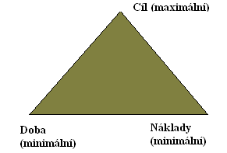
Obrázek 2: Trojimperativ projektového řízení
Zdroj: vlastní tvorba (upraveno dle časopisu Automa, číslo 5, ročník 2005)
„Řešením trojimperativu je nalezení vhodného vztahu mezi specifikací cíle, časovou lhůtou a náklady pro konkrétní projekt. Protože maximalizace cílů při minimalizaci nákladů a doby trvání projektu často vede k protichůdným požadavkům, je u většiny projektů třeba hledat vhodný kompromis.“ (http://www.odbornecasopisy.cz/index.php?id_document=30570, vid. 2012-3-14)
Zde zmíněné faktory jsou kritické oblasti při řízení projektů a specifikaci cílů. Jakmile jsou určeny tyto faktory, je nutné zvolit způsob měření parametrů těchto cílů, navrhnout organizační strukturu a potřebné zdroje, hlavně lidské, které zajistí dosažení těchto cílů. Hlavně způsob měření těchto parametrů a dohoda se zákazníkem na způsobu jejich měření může ušetřit mnoho pozdějších problémů při potvrzování akceptačních protokolů. Máte totiž jasně definované se zákazníkem, co lze považovat za hotové dílo či dosažený milník. Je vhodné určit si více milníků a každý milník si nechat potvrdit akceptačním protokolem od zákazníka, díky tomu v případě problémů s akceptací finálního díla budeme mít od zákazníka akceptované body, které již byly splněny a nebude nutné se vracet až na začátek projektu. (Vytlačil, 2008, s. 12; Dvořák, Répal, Mareček, 2011, s. 145)
Obrázek 3 nám ukazuje, jak může dopadnout akceptace výsledného díla projektu, pokud nebudeme používat milníky a od zákazníka nebudeme v průběhu projektu chtít akceptovat milníky.
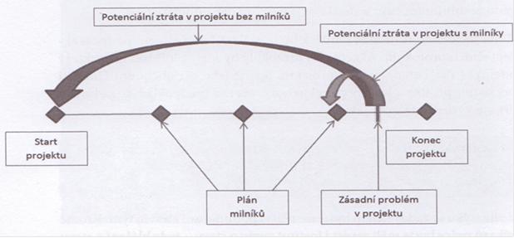
Obrázek 3: Princip fungování akceptací
Zdroj: Dvořák, Répal, Mareček: Řízení portfolia projektů, s. 146.
Když máme nadefinovány cíle projektu, je nutné stanovit si relativní význam každého cíle. Některé parametry chceme dodržet v každém případě a u některých nevadí, pokud nebudou udělány přesně dle plánu. (Vytlačil, 2008, s. 15)
Autor sám se setkal s jedním velkým problémem při řízení projektu na jednom z ministerstev. Tento problém spočívá v nestabilitě ve státní správě. Firma, která vyhrála zakázku na zavedení projektového řízení a implementaci nástroje pro řízení projektů, vyvinula nástroj téměř do finálního stavu vzhledem k požadavkům ministerstva, avšak došlo k pádu vlády a s tím spojené změně obsazení ministerstva. V současné době není nikdo, kdo by projekt převzal a pokračoval v něm. Toto vyplývá z toho, že lidé na těchto úřadech hospodaří se státními penězi a ne se soukromými. Toto by se v soukromé firmě nemohlo stát, jelikož již došlo k vynaložení velké částky peněz na projekt a majitel firmy by se jistě postaral o to, aby se pokračovalo v projektu. Najít jakékoliv řešení tohoto problému a rizika se zdá být nemožné. Zřejmě neexistuje žádný způsob, alespoň v naši zemi ne, který by umožňoval donutit stát k dokončení již rozjetého projektu, který si ale nikdo z nového obsazení nechce vzít na starost. Dobrá vůle v této oblasti neexistuje, a zákon v této oblasti mlčí.
Dalším poznatkem z osobních zkušeností autora je veliká různorodost požadavků na jednotlivých částech krajských úřadů. Velice často se stává, že jedno oddělení si nadiktuje požadavky na systém, ale další oddělení má jiné požadavky a bývá problém se domluvit. Proto se občas po předání části vytvořeného díla zjistí, že systém nevyhovuje požadavkům určitého oddělení.
Rizik v projektu je mnoho, ve státní správě se jeví jako rizikový faktor finanční ohodnocení kvalitních pracovníků. Proto je důležité se snažit najít rovnováhu mezi uloženými úkoly pracovníkovi a jeho finančním ohodnocením na straně druhé, aby se nesnažil odejít za lepší pozicí, kde za méně práce dostane vyšší ohodnocení. (Břeská, ústní sdělení, 12. 3. 2012)
Na závěr by autor rád uvedl jednu radu, o které je dobré vědět. Pokud se nám projekt už déle než 2 měsíce nedaří uvést do směru, jakým by se měl ubírat, nebo pokud se spotřebovalo více jak 200 člověkohodin, je na místě uvažovat o předčasném ukončení projektu. Další pravidlo, kdy se doporučuje uvažovat o předčasném ukončení je, pokud se projekt odchyluje od plánu již třetí milník v řadě. (Dvořák, Répal, Mareček, 2011, s. 160)
Je lepší opustit projekt, který nejede dle plánu, než ho uměle udržovat a zadržovat tak zdroje, které by mohli být použity jinde na generování zisku.

Implementace projektového řízení
Implementace projektového řízení je často nazývána hlavní fází projektu, jelikož právě v ní se konečně věci uvádějí do pohybu. Jinými slovy se dá říci, že uvádí plán v činnost, realitu.
Efektivní a dobře zpracovaný plán, který předchází implementační fázi, by měl co nejlépe dokumentovat projekt od začátku až do konce. Mělo by v něm být obsaženo kdy, a co bude potřeba, a jak to bude nákladné. Při dobře připraveném plánu se projekt řídí daleko jednodušeji a snadněji se ho podaří dovést k úspěšnému konci. (Bruce, Langdon, 2003, s. 18)
„Implementační fáze začíná rozhodnutím o investování a končí zahájením provozu.“ (Vymětal, 2008, s. 135). Navržený plán implementace nelze brát za koncový, jelikož se stále mění mnoho věcí jak v okolí podniku, tak uvnitř podniku.
V této fázi je projekt oficiálně zahájen, monitorován a řízen. Implementace může být pouze tak dokonalá, jak dokonale byl vytvořen projektový plán. Úspěch celého projektu velice závisí na tom, jak svědomitě a důkladně byla zpracována koncepční fáze projektu. Alespoň toto tvrdí Taylor. Dle zkušeností z praxe a autorových získaných informací jsou všechny fáze přibližně stejně důležité. Samozřejmě nejdůležitější je provedení výsledného díla. (Taylor, 2007, s. 171)
„Implementační fáze zahrnuje zahájení projektu, sledování jeho postupu a každodenní controllingové činnosti tak, aby neshody s projektovým plánem byly na minimálních hodnotách“(Taylor, 2007, s. 197)
Zde Taylor zdůrazňuje, že pokud má PM a jeho tým zavedený systematický způsob, jak shromažďovat údaje, analyzovat je a řídit rizika a rychle hlásit chyby a řešit je, pak projekt bude postupovat hladce.
Jedním z důležitých předpokladů úspěchu projektového managementu je znalost a schopnost aplikovat metodologie, dokázat správně analyzovat výchozí podmínky pro generování rychlých a účinných rozhodnutí, dokázat koordinovat projektové práce i kontrolovat skutečný postup projektu vůči jeho původnímu plánu.(Svozilová, 2006, s. 18)
Hlavními ukazateli, které jsou sledovány v průběhu projektu, jsou předmět projektu, čas, náklady a míra neurčitosti a rizika spolu s kvalitou realizovaných výstupů. (Svozilová, 2006, s. 20)
Z toho vyplývají tři hlavní úkoly projektového manažera během řízení projektu. Prvním úkolem je hlídat čas, jestli projekt probíhá dle harmonogramu. Dalším úkolem je hlídat finance, jestli se stále drží finančního plánu neboli jestli nebyly spotřebovány na danou část projektu větší finance, než bylo předpokládáno při plánování. Poslední, ne však neméně důležitou starostí je, zda firma splňuje určitá předem daná kritéria provedení úkolu.
Při implementaci IS do podniku je nezbytně nutné zvolit jednotný styl řízení projektu. Ten nepochybně ovlivňuje atmosféru v projektovém týmu a tím i možnosti úspěchu projektu. Má vliv nejen na tým a jeho výkonnost, ale i na vnímání organizace u zákazníka. Je totiž nutné v průběhu celého projektu komunikovat se zákazníkem a hlavně budoucími uživateli. Systém je implementován hlavně pro ně a oni s ním budou muset pracovat. K dalším základním faktorům ovlivňujícím styl řízení projektu patří vnitropodniková kultura, osobnostní charakteristika vedoucího projektu a v neposlední řadě typ projektu. U vnitropodnikové kultury a osobnostní charakteristiky vedoucího je zde myšleno, zda je používán autokratický, demokratický či technokratický styl jednání. (Vymětal, 2007, s. 48)

Analýza stavu
Analýza stavu patří mezi velice důležité činnosti na projektu, která pokud není zpracována profesionálně a detailně, může způsobit, že při přechodu do další fáze nevíme, jaké bychom měli navrhnout řešení. Analýza porovnává aktuální stav řízení projektů v organizaci vůči standardům a hledají se nedostatky v používané metodice.
Základními činnostmi analýzy jsou pochopení požadavků zákazníka a definování cílů projektu. Musí se zjistit, jaká je úroveň řízení projektu u zákazníka, jak vypadal průběh projektu v organizaci před započetí projektu. Jestli projekty řídili pomocí tabulek v MS Excelu, nebo již používali určitý nástroj, který ale není vhodný pro jejich potřeby. Zároveň se musí zjistit, jaké mají předpisy, metodiky, formuláře, ale i zvyklosti. Na začátku analýzy by se mělo jasně definovat, podle jaké metodiky to budeme celé dělat, abychom věděli s čím to porovnávat. Zajímat by nás také mělo jejich dosavadní řízení portfolií, jak byla řízena, jestli byla definována a podle čeho je definovaly. Pro jistotu zde je vysvětlení, co to je portfolio. Portfolio je souhrn projektů, které mají určité společné znaky, díky kterým je můžeme zařadit do stejné kategorie projektů. Tyto činnosti je důležité provést poctivě proto, aby nedošlo k mylnému pochopení činností v projektové organizaci a ta nezačala vyvíjet něco, co zákazník nepotřebuje. Ke konci analýzy by si firma měla nechat potvrdit požadavky na systém, jak je chápe projektová organizace, a specifikaci. V závěru analýzy by měly být identifikovány problémy a činnosti, ve kterých je prostor pro zlepšení vzhledem k nejlepším postupům v praxi. Je velice dobrý krok projít si to celé ještě jednou se zákazníkem a překontrolovat si, jestli jsme vše pochopili skutečně správně. (Břeská, ústní pohovor, 2. 3. 2012; Analýza a návrh projektového řízení pro krajský úřad, 2011, s. 16-18 )
Definování cílů projektu je důležité pro to, aby projektová firma věděla, co zákazník požaduje a lépe si ujasnili, co je hlavním cílem jejich zakázky. Jde hlavně o to, aby splnili to, co zákazník očekává, ale zároveň aby nedošlo k tzv. zbytečné zátěži. Zákazník by neměl být zahlcen příliš mnoha informacemi a složitým, předimenzovaným systémem.
Doporučuje se také zhodnocení šancí projektů. Tato činnost by se měla provést dvakrát, a to na začátku projektu, ještě před podáním nabídky a po oficiálním přidělení úkolu té firmě. Je velice důležité ohodnotit šance projektu a určit, zda projekt vyhovuje strategickým cílům společnosti a co je důležitější, zda je v možnostech společnosti vůbec na daném projektu pracovat. Pro takovéto analýzy existují nástroje, které pomáhají při rozhodování.
Častými problémy v metodické části řízení projektů jsou například nekompletní formalizované šablony dokumentů pro všechny dokumenty, které jsou předávány zákazníkovi nebo kolují ve firmě. Dalším často nalezeným problémem je míra využití nejnovějších poznatků a zkušeností (best practise), která je velmi slabá.
V oblasti praktického řízení projektů se objevují následující problémy. Řízení projektů probíhá ve většině případů na základě osobních zkušeností jednotlivých PM, převládá tedy pouze intuitivní přístup k řízení. Příprava záměrů i realizace projektu jsou administrativně náročné a nadměrně zatěžují výkonné pracovníky i střední management. PM nejsou vybaveni dostatečnými kompetencemi, jak bylo zmíněno výše, proto opět dochází k zatěžování středního managementu s žádostmi o využití jejich podřízených. (Analýza a návrh projektového řízení pro krajský úřad, 2011, s. 17)
Zahájení projektu a jeho hladký průběh vyžaduje obrovské množství definic, nutnost správně naplánovat velké množství prací na projektu a v neposlední řadě neodbýt detaily, ale naopak se jimi intenzivně zabývat. Každý detail zde může rozhodnout o úspěchu či neúspěchu. Velmi často objevujícím se problémem je, že velice toužíme po posunu v projektu, až zanedbáváme detaily, nevěnujeme dost pozornosti stanoveným definicím a úkolům a pak se divíme, že dojde v projektu k problémům. (Taylor, 2007, s. 117)

Návrh řešení
Poté, co je dokončená analýza, a jsou shromážděny všechny potřebné informace o procesech ve firmě, nastává fáze návrhu. Hlavním cílem je provést optimalizaci procesů, upravit kompetence a odpovědnosti pracovníků a funkčních útvarů, které se účastní řízení projektů v dané firmě nebo instituci.
Když už máme zanalyzovaný stav řízení projektů v organizaci a je porovnán s ideálním stavem dle standardů nebo předem připravenou metodikou, můžeme navrhnout vhodnější životní cyklus. Každá fáze by měla obsahovat popis a cíl fáze, účastníky fáze, odpovědné osoby, vstupy, výstupy a popis akceptace výstupů (akceptační kritéria a způsob akceptace). (Analýza a návrh projektového řízení pro krajský úřad, 2011, s. 36.)
Na základě návrhu se implementuje projektové řízení do stanov a předpisů organizace. Vše je už navrženo a je jasná představa o tom, jak to bude probíhat nově v organizaci. Pro podporu projektového řízení se v mnoha případech implementují i nástroje pro tuto podporu.
Návrh by měl také obsahovat nástin řešení zavedení nové metodiky, příp. nástroje pro řízení projektů do praxe. Toto řešení by mělo být co nejvíce vstřícné k adaptaci pracovníků na novou metodiku, příp. nový nástroj. Mělo by se snažit zaměstnancům ukázat, jak může daný systém zefektivnit jejich práci a že to není pouze administrativa navíc.

Metodika řízení projektu ve státní správě
„Metody řízení projektů představují ověřené a popsané postupy, organizované úsilí, řešící komplexně realizaci a řízení určitých činností. Účelem projektového řízení je zajistit efektivní řízení této sady činností tak, aby přinesla předpokládaný výsledek a užitek. Projektové řízení tedy představuje aplikaci znalostí, dovedností, činností, nástrojů a technik na projektu tak, aby projekt splnil požadavky na něj kladené a dosáhl svých cílů.“ (http://managementmania.com/metody-rizeni-projektu, vid. 2012-02-28)
Účelem zavádění metodiky řízení projektů v organizaci je většinou snaha o systematickou, efektivní a cílenou podporu řízení projektů. Hlavním cílem zavádění metodiky je: „Prostřednictvím uplatnění standardních a praxí ověřených pravidel a postupů, vědomostí, dovedností, nástrojů a technik řízení projektů dosáhnout zajistit splnění plánovaných cílů projektů tak, aby v jejich jednotlivých fázích byla zajištěna kvalita, měřitelnost, požadovaná úroveň řízení, bezpečnost, informovanost a prokazatelnost.“ (Metodika řízení projektů ITEG, 2012, s. 11)
„Příprava a řízení projektu již dávno nejsou záležitostí jediného člověka obsazeného v roli s názvem projektový manažer.“ Projektové řízení je dnes týmovou záležitostí, která sdružuje všechny členy projektového týmu. „Stejně jako již není možné, aby vše připravoval jediný člověk, nelze také, aby se rozhodoval pouze na základě svých zkušeností nebo osobnostních domněnek.“ Projekt je neustále se měnící věc, jehož řízení musí být definováno určitými pravidly v podobě určité metodiky. Existuje mnoho různých metodik, některé z nich jsou světově uznávanými standardy, některé jsou vyvinuty pro potřeby konkrétních organizací. Metodika je přizpůsobena také náplni projektu a jeho zaměření. Jiná pravidla se uplatňují při řízení projektů například ve stavebnictví, jiná u ICT společností a jiná ve státní správě. (http://www.systemonline.cz/clanky/kvalitni-metodika.htm upraveno dle autorových potřeb, vid. 2012-03-15)
Úlohou metodiky při projektovém řízení je:
- Jednotný přístup k řízení projektů
- Definice projektového záměru (projektového rámce) - vymezení rozsahu, nastavení řídící a organizační struktury
- Procesy řízení projektů - ověřené, logické, kontrolovatelné a efektivní
- Udržitelnost projektu - zajištění/udržení výstupů projektu po dobu, stanovenou příslušným dotačním programem (Analýza a návrh projektového řízení pro krajský úřad, 2011, s. 36.)
Metodik pro řízení projektů je mnoho. Mezi nejznámější a světově nejrozšířenější metodiky patří PMBOK a PRINCE2. Zejména metodika PRINCE2 začíná být velice populární v České republice. Více se začala prosazovat teprve přibližně před dvěma lety. Je uznávána a používána ve většině vyspělých zemí celého světa. Tyto metodiky se používají hlavně v soukromém sektoru. V České republice vznikla na popud vlády metodika PRINCeGON, která je uznána za metodiku řízení projektů ve veřejné správě České republiky.
V mnoha zemích, např. ve Velké Británii, Francii či Polsku se používá ve státní správě PRINCE2. V Čechách jsme si ale opět museli vymyslet něco speciálního a tak vznikl projekt PRINCeGON do kterého se investovalo mnoho milionů korun. Nyní musí být oficiálně používán alespoň na všech ministerstvech. Na krajských a obecních úřadech je pouze doporučen. Tím pádem vznikly nové zakázky za mnoho milionů korun. Zavést metodiku a někde i implementovat nástroj pro řízení pomocí této metodiky stály mnoho financí.
PRINCeGON obsahuje formulace:
- pravidel projektového řízení dle principů PRINCE2
- životního cyklu projektu (definice fází, procesů a činností životního cyklu projektu)
- organizační struktury projektu
- kompetencí a rozhraní jednotlivých rolí organizační struktury projektu
- standardů projektu (standardy pro dokumenty, pravidla archivace atd.)
(http://www.equica.cz/reference/poskytnuti-majetkovych-autorskych-prav-konzultacnich-sluzeb-k-metodice-princegon, vid 2012-03-01)
Metodika bývá zvolena již na začátku projektu. Při návrhu vhodné metodiky bychom měli zvolit vhodnou metodiku pro danou organizaci nebo navrhnout potřebná zlepšení v současné metodice. Metodika se volí podle toho, jaké jsou v instituci směrnice, vnitřní předpisy a legislativní předpoklady. V současné době padá volba zpravidla na PRINCE2.

Životní cyklus projektu
Životní cyklus projektu je definován jako posloupný sled fází, kterými projekt projde od zahájení až do jeho ukončení. Zde popsaný životní cyklus má podle autorova názoru výstižné označení jednotlivých fází. Tento životní cyklus je používán ve státní správě, na krajských úřadech a ministerstvech.
Životní cyklus vychází z informací, které jsou získány ve firmě v průběhu analýzy a zpracovány v průběhu návrhu. Na konci návrhu bychom měli mít jasný návrh, jak bude vypadat kompletní životní cyklus projektu. Samozřejmě se konzultuje se zákazníkem, aby odpovídal jeho požadavkům. Na životní cyklus má vliv mnoho faktorů: obor podnikání, typ instituce (státní/soukromá), výsledný produkt, časování projektu a mnoho dalších.
Na obrázku 4 je znázorněn životní cyklus projektu. Ukazuje nám 6 fází, které jsou typické právě pro státní instituce – tento se používá na některých krajských úřadech.
Obrázek 4: Životní cyklus projektu ve státní správě
Zdroj: Metodika řízení projektů ITEG, s. 11

Inicializace
Tato první, úvodní fáze projektu shrnuje činnosti, které mají za úkol zavést do systému všechny předložené náměty a posoudit jejich potřebnost pro instituci. V této fázi je hlavní osobou navrhovatel a správce námětu. V této fázi se definuje projektový námět, ve kterém se definuje požadavek navrhovatele. Pak se pouze rozhodne o doporučení realizovat či zamítnout námět.
Ohledně fáze inicializace existují názory, že je nadbytečná a měla by se zrušit. Hlavním důvodem k tomuto tvrzení je kolektivní princip viny za námět a tím pádem těžká dohledatelnost viníka v případě, že projekt skončí fiaskem. Za námět totiž nikdo nenese odpovědnost. Člověk, který námět navrhne, ho předá ke schválení komisi a ta jako orgán rozhodne o jeho (ne)realizaci. Takto to funguje pouze ve veřejné správě, v soukromém sektoru jsou náměty přímo spojeny s určitou osobou. (Pidrmanová, ústní sdělení, 20. února 2012)

Příprava
Příprava projektu je posloupnost činností, které jsou zaměřené na stanovení cílů projektu a vytváření základních předpokladů pro jeho realizaci. Patří mezi ně proces schválení realizace projektu a následné jmenování garanta projektu, který v projektu vedení organizace zastupuje a který dále řídí formulaci podmínek a omezujících kritérií, přípravu potřebných veřejných zakázek s důrazem na dosažení definovaných přínosů a cílů projektu.
Jedná se o před-projektovou fázi, kde se vytváří představa, čeho a jakým způsobem má být v projektu dosaženo.
Hlavní činností je zpracování projektového rámce. Tato činnost v sobě zahrnuje specifikaci všech informací o projektu. Samozřejmě obsahuje realizovatelnost projektu, jaké budou potřeba finanční i nefinanční zdroje, způsob, jak to bude provedeno, návratnost a také rizika, která u projektu hrozí. Za toto je zodpovědný projektový manažer se správcem námětu. Po tomto kroku zbývá jen schválit projektový rámec.

Plánování
Cílem této fáze je vytvořit detailní popis čeho má být dosaženo a jakým způsobem toho má být dosaženo. Jinými slovy je cílem definovat předmět díla a strategický plán realizace, jehož základními parametry jsou: milníky a metriky jejich splnění, termíny, požadavky na zdroje (finanční i lidské), organizační struktura projektu, popis postupu realizace a akceptace výstupů, resp. řízení změn na projektu, definování konkrétního způsobu (plánu) řízení jednotlivých výše uvedených projektových procesů, případně posouzení dalších nezbytných hledisek projektu.
Na obrázku 5 můžete vidět, jak vypadá Ganttův diagram a jak se v něm vyznat. Tento diagram zobrazuje jednotlivé fáze projektu a čas, kdy začne a kdy skončí. Je z něj také poznat, jestli fáze na sebe navazují, neboli jestli se čeká na dokončení prací na nějaké fázi, nebo jestli mohou běžet souběžně.
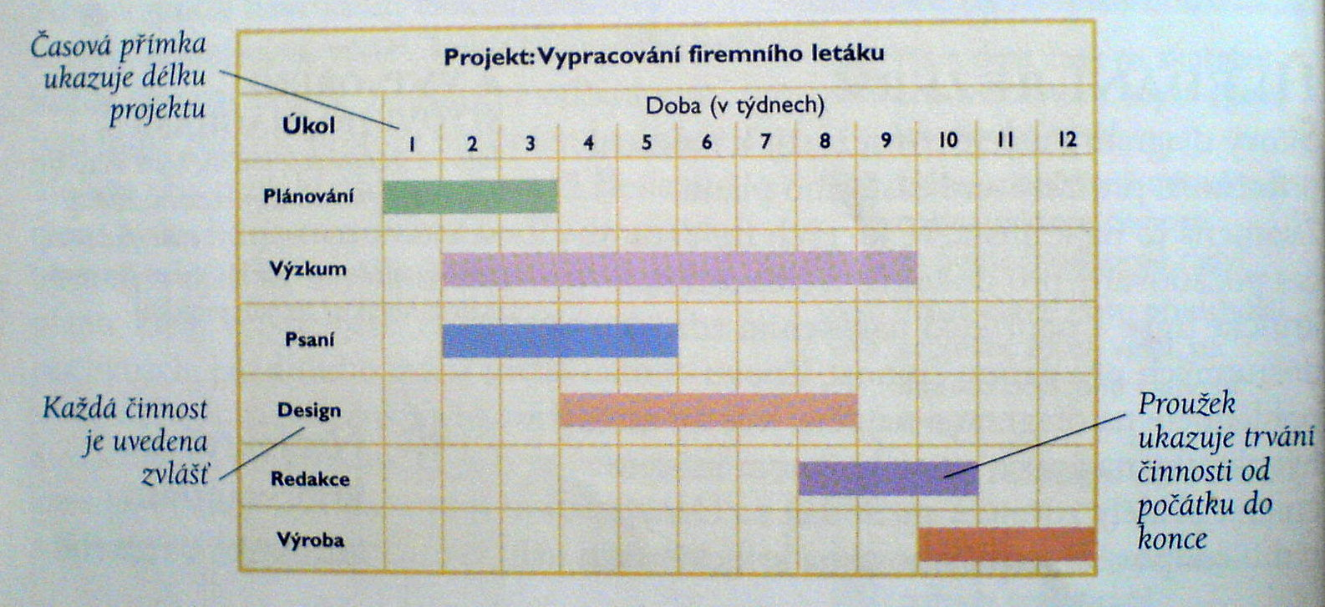
Obrázek 5:Ukázka Ganttova diagramu
Zdroj: Andy Bruce, Ken Langdon: Řízení projektu, s. 34.
Konečným výstupem této fáze je projektový plán, což je z hlediska řízení projektu zcela zásadní dokument, protože dává do souvislostí klíčové milníky fáze realizace (např. kolaudace stavby, dokončení kurzu, akceptace díla) a výstupy uvedených procesů řízení. Zároveň konkretizuje jednotlivé postupy a pravidla řízení projektových procesů, které je nutné stanovit podle charakteru projektu, zejména v oblasti pravomocí a odpovědností. V případě, že jde o investiční projekt, je nutné zpracovat investiční záměr a ekonomické posouzení. V určitých případech je nutná i studie proveditelnosti, zvláště v případě finančně náročných projektů. (Metodika řízení projektu firmy ITEG, 2011, s. 11 - 16)
V průběhu této fáze garant projektu jmenuje PM, vzniká postupně celá projektová organizace: pracovní skupiny, projektový tým a řídící výbor.

Realizace
Cílem této fáze je vytvoření předmětu díla v definovaném čase, rozsahu, nákladech a kvalitě v souladu s projektovým plánem. Hlavní aktivitou je vytvoření cílového díla podle definice předmětu díla a projektového plánu.
Na tuto fázi kladou nároky firmy ze soukromého sektoru. Pro soukromý sektor je tato fáze nejdůležitější a chce ji mít kvalitně provedenou. Snaží se o to, aby projekt skutečně běžel dle plánu a vznikalo cílové dílo projektu. Obrázek 6 nám ilustruje, jak velký důraz se klade na jednotlivé fáze projektu. Můžeme vidět, že realizace a příprava na uvedení do praxe mají nejvyšší prioritu. Zákazník se snaží komunikovat s PM co nejvíce, aby zajistili hladký průběh. (Pidrmanová, ústní sdělení, 28. 4. 2012)
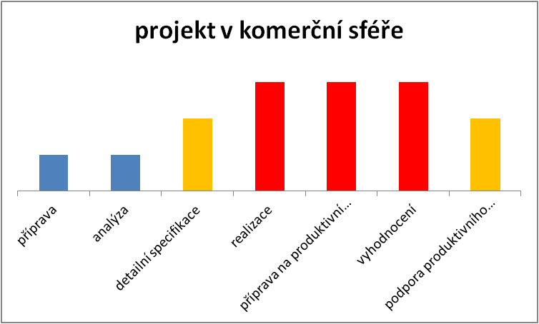
Obrázek 6: Důraz komerční sféry na jednotlivé fáze projektu
Zdroj: vlastní tvorba Moniky Pidrmanové, 28. 4. 2012
Instituce ze státní správy nekladou na tuto fázi takový důraz, jaký by si zasloužila. Státní správa obvykle klade větší důraz na formální části projektu, nikoli na následný přínos realizace, jak můžete vidět na obrázku 7. Ten názorně ukazuje, že nejvyšší prioritu mají fáze, ve kterých se něco definuje a vyhodnocuje. Naopak ty ve skutečnosti nejdůležitější fáze mají nejnižší prioritu. Přínos projektu nemá vliv na navýšení rozpočtu úřadu, a proto není prioritou. Peníze jsou přidělovány na základě dokumentů od projektu a ne výsledků realizace. (Pidrmanová, ústní sdělení, 28. 4. 2012)
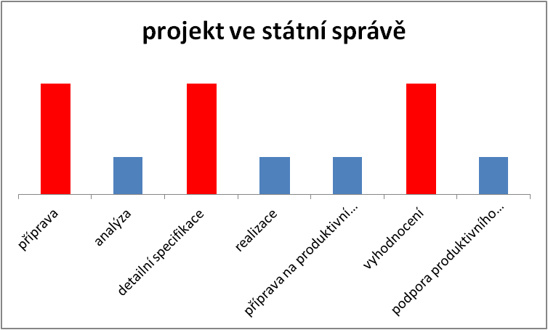
Obrázek 7: Důraz státní správy na jednotlivé fáze projektu
Zdroj: vlastní tvorba Moniky Pidrmanové, 28. 4. 2012
Výstupem této fáze je vytvořené dílo, akceptační protokoly k vytvořenému dílu a ukončení všech činností spojených s realizací díla.

Vyhodnocení
Již z názvu lze odhadnout, že v této fázi se bude bilancovat. Činnostmi této fáze jsou ukončovací práce na projektu, sepsání závěrečné zprávy, ve které se popíše průběh projektu a splnění vytyčených cílů. Dále se předává dokumentace, archivuje se projektová dokumentace a zpracuje se protokol o předání projektu do provozu. Provádí se zde již skutečné ukončení projektu. Také by se mělo zajistit rutinní používání díla v instituci.
Pokud orgány kraje nebo ministerstva akceptují závěrečnou zprávu, pak se považuje fáze za kompletní, a buď přechází projekt do fáze udržitelnosti, nebo je definitivně ukončen. V případě státních institucí se většinou jedná o projekty, které musí mít i fázi udržitelnosti.
V této fázi je také vhodné, aby se sešel znovu celý projektový tým a provedl zhodnocení průběhu celého projektu. Členové týmu by si měli evidovat vzniklé problémy po celou dobu trvání projektu. Po dokončení hlavních činností této fáze by se mělo sednout nad všechny tyto problémy znovu a snažit se přijít na to, proč k nim došlo a zaznamenat nejlepší možné varianty řešení. Tento postup může velice pomoci v dlouhodobém hledisku.

Udržitelnost
Tento pojem znamená následnou podporu po dokončení celého projektu a není součástí všech projektů. Je specifikem projektů dotovaných z fondů EU. Tam je přímo nutné činnosti této fáze splnit. Udržitelnost je hlavně o podávání reportu.
Fáze udržitelnosti je souhrn činností spojených s kontrolou výstupů projektu od ukončení realizace projektu po předepsanou dobu a následně zpracováním závěrečné zprávy o udržitelnosti projetu. (Metodika řízení projektu firmy ITEG, 2011, s. 11 - 16)

Využití nástrojů pro řízení projektů
Řízení projektu je možno provádět pomocí různých softwarových nástrojů, které mají různé funkce podle potřeb projektů, které je třeba řídit. Nástroje pro řízení projektů mohou být velice jednoduché, umožňující pouze evidenci projektů a tvorbu Ganttova diagramu až po složité systémy určené pro velké organizace a podniky které jsou součástí systémů plánování a řízení zdrojů (ERP) a obsahují funkce koordinace soustavy projektů, řízení rizik, finančního plánování, plánování a optimalizace kapacit a další. (http://managementmania.com/metody-rizeni-projektu, vid 2012-02-28)

Důvody pro použití
Důvodů pro použití lze nalézt mnoho a každou organizaci k tomu dovede jiný důvod či vzniklý problém. Důvody se liší, zvláště pro státní sektor, kde neplatí logické důvody ze soukromého sektor. Ve státní správě hlavně potřebují mít přehled, jak plní strategické cíle, které mají splnit. Pro lepší ilustraci lze použít tento scénář. Kraj navrhne, že podpoří dopravu a proto bude potřebovat vědět, kolik projektů bylo uskutečněno v rámci podpory dopravy, kolik stály a všechny relevantní informace. Navíc získají podklady pro lepší řízení zdrojů. Velikou výhodou je také, že všechny informace mají na jednom místě, kde lze nalézt všechny dokumenty – reporty, zprávy do rady a monitorovací zprávy.
Ve většině soukromých firem je prvotní důvod potřeba řídit projekty dobře a v rámci dostupných zdrojů. Jedním z těchto důvodů bývá nedodržování časových termínů. K této činnosti se dá výhodně využít nástroj pro řízení projektů, kde si naplánujete vše pomocí WBS a Ganttových diagramů. Dalším důvodem mohou být v některých organizacích úspory. Těch se nejjednodušeji dosáhne pomocí zefektivnění činností a snižováním nákladů. A to lze efektivně provést právě pomocí softwarových nástrojů pro řízení projektů.

Výhody a nevýhody
V této kapitole by se autor rád zamyslel nad výhodami a nevýhodami těchto nástrojů v praxi. Zpočátku autor viděl na těchto nástrojích téměř samá pozitiva a žádná negativa. Všechny informace o projektu jsou dostupné hned, na jednom místě a dalo by se říci i odkudkoli. Projektovému manažerovi se ulehčí práce, jelikož vidí, kolik času a peněz se spotřebovalo na každé etapě v nějakém podobném předchozím projektu, díky tomu může jednodušeji a lépe odhadnout, kolik bude stát realizace aktuálního projektu a kolik připadá na jednotlivé části projektu. Dále může zjistit, jestli se shoduje odhadovaný čas se skutečně odpracovaným časem.
Tyto nástroje nedokážou vést ani řídit projekt samy. Musí se řešit stejné úkoly a problémy, jaké by se řešily bez softwaru. Ulehčení spočívá v tom, že pomůže zpracovat dílčí úkoly lehčím způsobem a pomáhá pomocí vizualizace si představit některé údaje. Například ve fázi přípravy lze použít Ganttův diagram pro zadání rozdělení prací a díky tomu si lze lépe představit využití pracovních zdrojů. (Štefánek, 2011, s. 280)
Další výhoda se objeví u projektů, které obsahují ve fázi udržitelnosti. V této fázi nám totiž nástroj umožní generování monitorovacích zpráv. Informace jsou uložené na jednom místě a jsou spolu propojené, takže díky tomu nám jsou schopné velice usnadnit vytváření monitorovacích zpráv.
S poslední výhodou souvisí obecně jednodušší tvorba všech zpráv a dokumentů o projektu. Je to otázka pár kliknutí a můžete mít například: projektový rámec, investiční rámec, závěrečnou či průběžnou zprávu. Kvalita a úplnost zprávy závisí pouze na kvalitě zadaných údajů v systému.
Nyní se podíváme na nevýhody těchto nástrojů. Nelze říci, že by se vždy vyskytovaly všechny nevýhody, záleží velice na organizaci nebo instituci, pro kterou je daný nástroj navrhnutý. První a pravděpodobně největší nevýhoda je finanční náročnost zavedení takovéhoto nástroje. Nákup těchto nástrojů není levnou záležitostí, a většinou se nejedná pouze o jednorázovou investici. Zpravidla se musí nakoupit licence a k nim teprve platíte za úpravu softwaru pro vaše potřeby. K dalšímu navýšení nákladů dochází v podobě údržby a platbě za provoz daného systému. S tím souvisí problém doby návratnosti investice, která je vcelku dlouhá. Naštěstí tyto nástroje nejsou kupovány s tím, aby se co nejdříve vrátili svému majiteli. Jejich cíl je vést lépe a jednodušeji projekty v organizaci a mít možnost sledovat náklady, příjmy nebo v jaké fázi přesně se nachází projekt.
Již zde byla letmo zmíněna návratnost investice. Tento software je ale o něčem jiném. Není o návratnosti, ale o zprůhlednění řízení projektů, daří se je hlídat v čase a financích. Ani kvůli úsporám se tento software obvykle nepořizuje – dělá se to proto, aby se dobře řídily projekty – aby se dovedly k cíli, s definovanými zdroji.
Dále nevýhodou pro pracovníky, ale výhodou pro zaměstnavatele je, že vedoucí vidí více pod ruce zaměstnancům. Po nasazení nástroje lze porovnávat časy splnění úkolů mezi pracovníky. Tyto časy je možné také porovnat s časy získaných na jiných projektech, kde byl stejnorodý úkol.
Jedním z velkých potencionálních problémů je sžití zaměstnanců se softwarem. Po implementaci nástroje musí obvykle dočasně vše evidovat v papírové podobě nebo v nástroji, který používali doteď, ale navíc i v novém nástroji. Tím se zpočátku zvýší pracovní zátěž. Proto se často objevují případy, kdy uživatelé ignorují nový systém a stěžují si na už tak vysokou časovou vytíženost. Přitom po sžití si obvykle rychle zvyknou, že mají všechny informace na jednom místě, nemusí nikam chodit a zjišťovat, kdo by tu informaci měl vědět. Pokud je členem projektového týmu, lehce si pomocí nástroje najde informace i z jiného oddělení.
Jednou z výhod i nevýhod je bezpečnost. Výhodou je míněno zjištění bezpečnosti dosavadní podnikové sítě, z kterého často vyplyne nutnost zlepšení bezpečnosti počítačové sítě. Do ní je dobré investovat v souvislosti se zavedením IS. Ovšem nevýhodou je, že pokud se už někdo dostane do vnitřní sítě, může se dostat jednodušeji k téměř všem informacím o projektech v organizaci. Nevýhodou jsou také zvýšené náklady v případě, že se rozhodne o zvýšení zabezpečení přístupu do podnikové či organizační počítačové sítě. (Břeská, ústní sdělení, 12. 3. 2012)

5.3 Popis vybraného nástroje
Nástroje pro řízení projektů jsou jednou z nejdůležitějších pomůcek projektového manažera, případně projektové kanceláře. Díky těmto nástrojům se v organizaci zlepší efektivnost a výkonnost. Daří se lépe hlídat průběh projektů a řídit je.
Mnoho firem stále používá pouze tabulky v MS Excelu. Ve kterých si vedou informace o každém projektu. Řešení je to mnohem levnější, nicméně nedá se zde mluvit o nástroji, který by byl vhodným k řízení projektů. Bylo by velice těžké přinutit Excel, aby rozesílal hromadné e-maily pracovníkům na projektu. I pouhá distribuce tabulky se stavem projektu ostatním pracovníkům by byla náročná a to nebereme v úvahu, že by jí chtělo více lidí upravovat a poté by vzniklo více verzí dokumentu, které by se musely sjednocovat, a opět dále distribuovali.
Existuje mnoho nástrojů pro řízení projektů, liší se hlavně vzhledem, a to jak programu, tak výstupů pro uživatele, dále mívají jiné přehledy a jinak pracují s daty. Některé dokumenty jsou upraveny dle určité metodiky pro řízení projektu. Ale ve finále jsou si všechny velice podobné. Pro příklad uvedu nástroje Microsoft Project server, Primavera, HP PPM, CA Clarity PPM a Easy Project. Existuje ale mnoho dalších, většinou méně známých nástrojů.
Autor se bude zabývat nástrojem CA Clarity Product Portfolio Management (dále bude označován pouze jako CA Clarity). CA Clarity je produktem CA technologies a pro Českou republiku je nejvýznamnějším distributorem firma ITEG a.s. Ta prodá nejvíce licencí a navíc ho upravuje na míru svým zákazníkům dle jejich požadavků. V této firmě autor strávil roční řízenou praxi a mnoho informací pro tuto práci získal od pracovníků této firmy nebo pochází z autorových zkušeností.
CA Clarity je nástroj pro řízení projektu a portfolia. Mezi základní činnosti zvládnutelné pomocí tohoto nástroje patří řízení celého inovačního životního cyklu projektu, udržování strategie společnosti. Jednoduše můžeme říci, že se jedná o mnohostranný nástroj, který pomáhá při rozhodování o portfoliu, zvyšuje produktivitu a efektivitu práce a pomáhá rychleji se přizpůsobit dynamickým změnám v podnikatelském prostředí. Nástroj CA Clarity umožní firmě sjednotit a zjednodušit řízení projektů a portfolia, takže lze nalézt všechny informace na jednom místě. Uvažuje se, že nástroj CA Clarity by mohlo být možné si pořídit jako službu, za kterou budete platit měsíční paušál. V informačním systému naleznete nástroje pro řízení zdrojů, poptávek, financí, času a tvorbu hlášení o stavu projektu. (přeloženo z www.ca.com/us/products/detail/CA-Clarity-PPM.aspx, vid. 2012-01-27; Ježek, ústní sdělení, 20. 1. 2012)
Martin Répal v knize Projektové řízení pro začátečníky ale zdůrazňuje, že klíčové je zejména správné naimplementování nástroje do organizace. (Štefánek, 2011, s. 285)
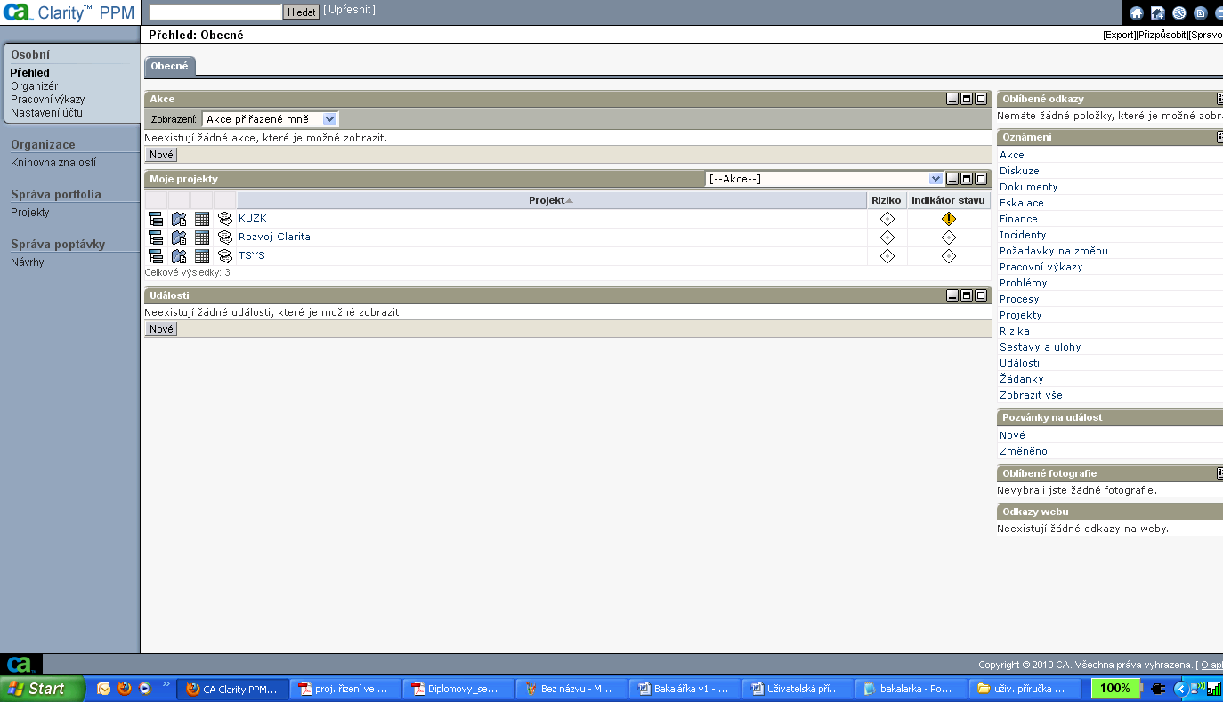
Obrázek 8: Uživatelské prostředí CA Clarity
Zdroj: vlastní zdroje z roční řízené praxe
Během tvorby této práce vyšla nová, graficky mnohem zdařilejší verze 13. Zde jsou obrázky 8 a 9, ať můžete posoudit, jak se vývojáři snažili. Příjemnější a modernější uživatelské prostředí je vidět na první pohled.
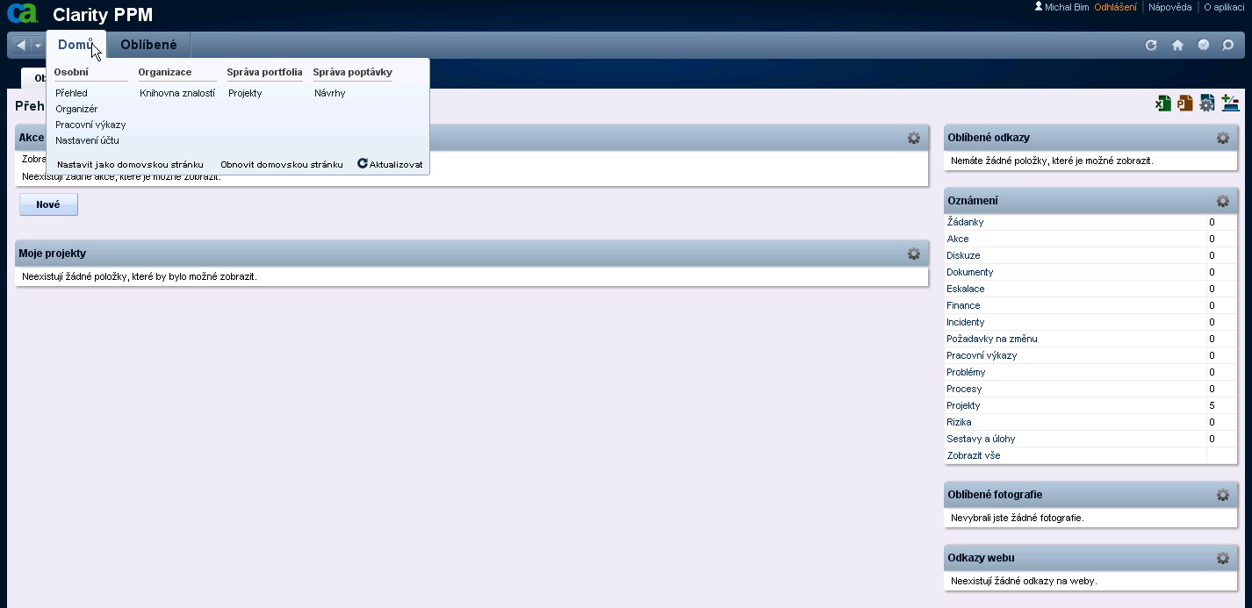
Obrázek 9: Uživatelské prostředí CA Clarity v. 13
Zdroj: vlastní zdroje z roční řízené praxe
Závěr
V závěru bych rád zopakoval, co nejvíce zatěžuje PM při práci na projektech ve státní sféře a co by si zasloužilo rychlou nápravu v těchto institucích.
Co PM velice často a nejvíce trápí je velká byrokracie, svázanost a neflexibilita státní správy. K mnoha úkolům a činnostem potřebují oprávnění od vedoucích daných odborů. Tento problém souvisí s liniovou strukturou na úřadech. To prodlužuje projekt a v případě nesouhlasu vedoucího s vypůjčením podřízeného i komplikuje projekt. Dále je v naší zemi veliká a dlouhodobá politická nestabilita. Nikdy není jisté, jestli vláda či úřad zůstane ve stejném složení až do finální fáze projektu nebo dojde k obměně zaměstnanců. Toto je obrovský problém v českém prostředí. Firmy se pak raději ani do výběrového řízení nepřihlásí, aby nemusely řešit problémy, pokud dojde k výměně vedoucích oddělení.
Dochází k neshodám při definici požadavků na nový systém, protože každé oddělení má jiné požadavky. A nejvíce ve státní správě chybí snaha na skutečné používání již zavedeného nástroje či nového způsobu řízení projektů.
Většina problémů ve státní správě by šla určitým způsobem vyřešit nebo alespoň snížit riziko jejich výskytu. To by zde ale musela existovat snaha o zlepšení fungování organizace práce, zprůhlednění a zefektivnění používání peněz ze SR. Je to běh na velice dlouho trať, ale přesto doufám, že se podaří alespoň některé nejpalčivější problémy vyřešit.

Seznam literatury
Citace
Publikace
- BRUCE, Andy a Ken LANGDON. Řízení projektu. Vyd. 1. Praha: Slovart, 2003, 72 s. ISBN 80-720-9385-1.
- COLE, Rob, Stephen BARKER. Projektový management pro praxi. 1. vyd. Praha: Grada, 2009, 155 s. ISBN 978-802-4728-384.
- DVOŘÁK, Drahoslav, Martin RÉPAL a Martin MAREČEK. Řízení portfolia projektů: nejlepší praktiky portfolio managementu. Vyd. 1. Brno: Computer Press, 2011, 198 s. ISBN 978-80-251-3075-9.
- SVOZILOVÁ, Alena. Projektový management. 1. vyd. Praha: Grada, 2006, 353 s. ISBN 80-247-1501-5.
- Štefánek, Radoslav et al. Projektové řízení pro začátečníky. Vyd. 1. Brno: Computer Press, 2011. 304 s. ISBN 978-80-251-2835-0.
- TAYLOR, James. Začínáme řídit projekty. Vyd. 1. Brno: Computer Press, 2007, 215 s. ISBN 978-802-5117-590.
- VYMĚTAL, Dominik. Informační systémy v podnicích: teorie a praxe projektování. 1. vyd. Praha: Grada, 2009, 142 s. ISBN 978-80-247-3046-2.
- VYTLAČIL, Dalibor. Projektové řízení a řízení projektů. 1. vyd. Praha, ČVUT, 2008, 140 s. ISBN 978-80-0104-001-0.
Internetové zdroje
- CA Clarity PPM [online]. 1. 1. 2012 [cit. 2012-01-27]. Dostupné z: www.ca.com/us/products/detail/CA-Clarity-PPM.aspx
- Projektové řízení. VLACH, Mira. Na volné noze: portál nezávislých profesionálů [online]. 17. 1. 2007 [cit. 2012-02-27]. Dostupné z: http://navolnenoze.cz/blog/projektove-rizeni/
- Managementmania.com: Řízení projektů. Managementmania.com [online]. 2011-12-15 [cit. 2012-02-28]. Dostupné z: http://managementmania.com/metody-rizeni-projektu
- Noví vedoucí úseků Krajského úřadu JMK převzali jmenovací dekrety. Portál Jihomoravského kraje [online]. 2011-06-01 [cit. 2012-03-13]. Dostupné z: http://www.kr-jihomoravsky.cz/Default.aspx?ID=162212&TypeID=2
- Co je státní rozpočet. Peníze.cz [online]. [cit. 2012-03-14]. Dostupné z: http://www.penize.cz/80359-co-je-statni-rozpocet
- Význam projektového řízení pro automatizační praxi. Automa [online]. 07/2005 [cit. 2012-03-15]. Dostupné z: http://www.odbornecasopisy.cz/index.php?id_document=30570
- Kvalitní metodika. SystemOnLine [online]. 12/2003 [cit. 2012-03-15]. Dostupné z: http://www.systemonline.cz/clanky/kvalitni-metodika.htm
- Aktuálně.cz. Kontrola selhala. Z EU už nemusíte dostat ani euro [online]. 2012-03-21 [cit. 2012-04-03]. Dostupné z: http://aktualne.centrum.cz/domaci/politika/clanek.phtml?id=737945
Ostatní
- BŘESKÁ, Linda. Ústní sdělení.(projektová manažerka firmy ITEG a.s., Na Poříčí 1055/35, Praha 1), Dne 2. a 12. března 2012
- ITEG a.s. Analýza a návrh řešení projektového řízení pro krajský úřad, prosinec 2011, s. 89
- JEŽEK, Lukáš. Ústní sdělení.(technický konzultant firmy ITEG a.s., Na Poříčí 1055/35, Praha 1), Dne 20. ledna 2012
- KALÁT, Zdeněk. Metodika řízení projektů ITEG, leden 2012, 36 s.
- Měsíční monitorovací zpráva o průběhu čerpání strukturální fondů, fondu soudržnosti a národních zdrojů v programovém období 2007-2013, únor 2012, MMR ČR
- Otázky Václava Moravce, ČT1, 11.3.2011 12:00
- PIDRMANOVÁ, Monika. Ústní sdělení.(projektová manažerka firmy ITEG a.s., Na Poříčí 1055/35, Praha 1), Dne 20. února 2012 a 28. dubna 2012
- Plán kvality firmy ITEG a.s., 2011, 38 s.
Bibliografie
Publikace
- DOUCEK, Petr. Řízení projektů informačních systémů. 1. vyd. Praha: Professional Publishing, 2004, 162 s. ISBN 80-864-1971-1.
- RICHMAN, Larry. Project Management Step-by-Step. 1st ed. New York: Amacom, 288 p. 2001. ISBN 978-0814407271.
Internetové zdroje
- Jak na dotaci z fondů EU? [online]. 05. 01. 2009. Dostupné z: www.businessinfo.cz/cz/clanek/zdroje-financovani-z-eu-2007-2013/jak-na-dotaci-z-fondu-eu/1001573/51780/

Seznam příloh
- Organizační schéma krajského úřadu Olomouckého kraje (obrázek, 1 strana)

Příloha A – Organizační schéma krajského úřadu Olomouckého kraje
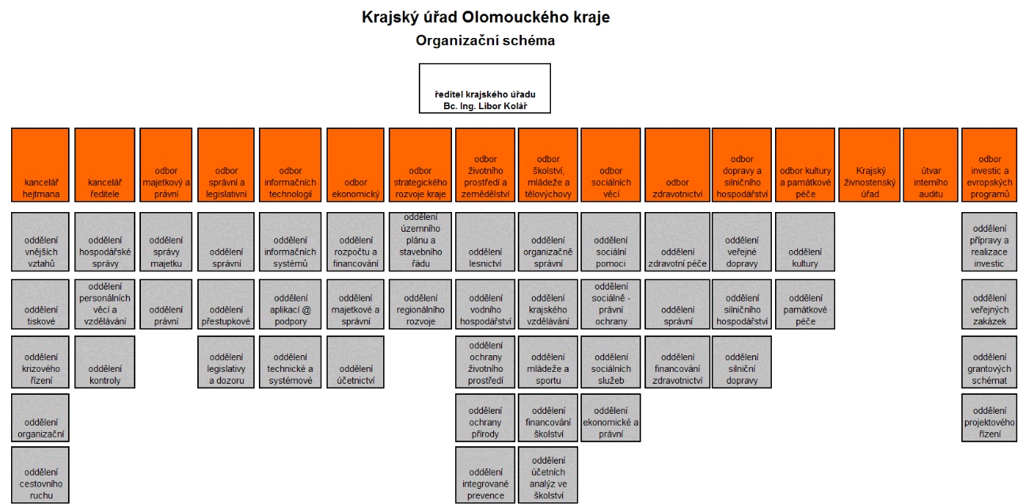
Obrázek 10:Organizační struktura krajského úřadu
Zdroj: http://www.kr-olomoucky.cz/3-organizacni-struktura-cl-302.html

